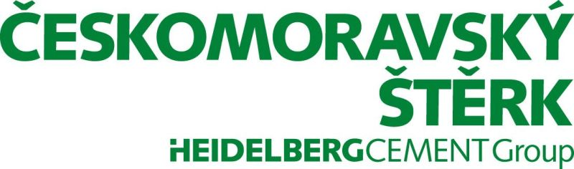
Českomoravský štěrk, a.s. Calla – Sdružení pro záchranu prostředí
Pracovní skupina Ekologie obnovy při katedře botaniky PřF JU

Společná tisková zpráva ze dne 9. 1. 2014
Na pískovně Cep II skončila další etapa rekultivace
V pískovně Cep II na Třeboňsku, kterou provozuje společnost Českomoravský štěrk, a.s., proběhla další etapa rekultivace. Na značné části rekultivované plochy bude využita přírodě blízká obnova. Na cepských pískovnách tak postupně vzniká největší plocha přírodě blízké obnovy pískoven v ČR.
Využití přírodních procesů k obnově těžebního prostoru není na cepských pískovnách novinkou. První části dobývacího prostoru Cep II byly pro ochranu přírody vyčleněny ve spolupráci se Správou CHKO Třeboňsko už v roce 1998. Stejnému účelu byla následně ponechána také několikahektarová plocha v sousední pískovně Cep I. Další rekultivace se pískovna Cep II dočkala během minulých dvou let. Na podobě rekultivací se tentokrát významně podílel tým jihočeských biologů, který tu v praxi zúročil výsledky svých průzkumů, prováděných v roce 2012 v rámci soutěže Quarry Life Award.
„Osobně preferuji přírodě blízkou obnovu bývalých těžebních prostorů,“ říká generální ředitel společnosti Českomoravský štěrk, a.s. Karel Lorek. „Věřím, že v krátké budoucnosti bude obecně vnímán takovýto přístup jako plnohodnotný ve srovnání s jinak dosud běžně praktikovanými způsoby rekultivací. Spolupráce s odborníky z přírodovědných oborů je nezbytná a nepochybně i přínosná a poučná, a to pro obě zúčastněné strany. Zažité „používání pravítka“ při plánování obnovy krajiny považuji za poněkud nešťastný přístup a navíc i zbytečně nákladný.“
Spolupráci shrnuje také iniciátorka výzkumných aktivit na Cepu II Klára Řehounková z Přírodovědecké fakulty JU: „Oceňujeme nadstandardní spolupráci s firmou Českomoravský štěrk, díky níž se z Cepu II stává místo známé ve vědeckých kruzích po celém světě. Na velké ploše zde můžeme ukázat, že přírodě blízká obnova těžebních prostorů je naprosto rovnocennou alternativou lesnických či zemědělských rekultivací, která navíc prospívá řadě ohrožených druhů.“
Cepské pískovny se stávají modelovou lokalitou nejen pro ochranu přírody v těžebních prostorech, ale i pro vědecký výzkum. Několikrát do roka sem míří při exkurzích čeští i zahraniční vědci a odborníci z praxe, aby si prohlédli plochy ponechané přírodě i plochy upravené pro vědecký výzkum. V současné době zde biologové zkoumají, jací živočichové a rostliny postupně osidlují různorodá stanoviště, která tu pro ně připravili – několik desítek tůní nebo písčiny různé vlhkosti či tvaru reliéfu. V etapě dokončené koncem roku 2013 přibyla další experimentální plocha, kde vědci vyzkoušejí, jak nejlépe obnovit suché trávníky. Ty patří v jižních Čechách k velmi vzácným a mizejícím stanovištím.

Podpořit biodiverzitu obecně je mj. také cílem dalšího ročníku soutěže Quarry Life Award. Druhý ročník této mezinárodní vědecké a vzdělávací soutěže vyhlásila skupina HeidelbergCement, jejíž součástí je i společnost Českomoravský štěrk, a.s. Zapojit do soutěže se mohou odborníci, studenti a další zájemci o obor, pokud do 1. března 2014 přihlásí projekt, který přispěje k ochraně a podpoře biodiverzity těžebních prostorů nebo ke zvýšení povědomí o jejich biologické hodnotě. Veškeré informace o soutěži naleznete na stránkách www.quarrylifeaward.cz.

Další informace o výzkumech na Cepu II naleznete na webové stránce soutěžního týmu v soutěži Quarry Life Award (http://www.quarrylifeaward.com/project/sand-pit-biodiversity-cep-ii-quarry - aktuality vždy v angličtině a češtině). Ochraně a obnově pískoven se věnuje také specializovaný web Jihočeské pískovny (http://www.calla.cz/piskovny).

KONTAKTY:

Ing. Lukáš Volša, tiskový mluvčí skupiny HeidelbergCement ČR
Tel.: +420 544 122 343
Mobil: +420 606 677 017
E-mail: lukas.volsa@cmcem.cz

RNDr. Jiří Řehounek, Calla – Sdružení pro záchranu prostředí
Mobil: +420 605 066 898
E-mail: RehounekJ@seznam.cz

